
Déploiement d'une Architecture Réseau pour la Société de Recouvrement des Créances du Cameroun (SRCC)

Membres du Groupe :
- MOTSEBO Junior (Chef Projet)
- DJANDA Katia
- KEMMEGNE Halan
- MOUNJONGOUE Katia
- SOH Blessing
- ZOA Eric

DABARE TECHNOLOGY
Groupe 7

TABLE DES MATIERES

TABLE DES MATIERES i
1. INTRODUCTION 1
1. GESTION DE PROJET 5
Logiciel Version Licence Utilisation 5
Critères Asterisk FreePBX 3CX Choix Final 9
Tâches en avance : 15
AUCUNE 15
Tâches en retard: 15
Analyse globale: 15
3. DÉPLOIEMENT DE L'ARCHITECTURE RÉSEAU 15
Architecture Globale 16
Architecture par Site 16
Sites à 3 tiers (Yaoundé - Direction Générale & Douala - Direction Commerciale) 16
Sites à 2 tiers (Yagoua - DRI, Ebolowa - Centre de Collecte) 17
Sites à 2 tiers simplifiés (Kribi - DAMR & DAJ) 17
Interconnexion et Protocoles de Routage 18
SITE 1 : YAOUNDÉ - Direction Générale (50 utilisateurs) 18
Équipements déployés 18
Câblage et interconnexions 19
SITE 2 : DOUALA - Direction Commerciale (100 utilisateurs) 20
Équipements déployés 20
Câblage et interconnexions 20
SITE 3 : YAGOUA - Direction Recherche et Innovation (15 utilisateurs) 21
Équipements déployés 21
Câblage et interconnexions 21
SITE 4 : EBOLOWA - Centre de Collecte (30 utilisateurs) 22
Équipements déployés 22
Câblage et interconnexions 22
SITE 5 : KRIBI - Direction Management des Risques (DAMR) - 20 utilisateurs 22
Équipements déployés 22
Câblage et interconnexions 23
SITE 6 : KRIBI - Direction des Affaires Juridiques (DAJ) - 20 utilisateurs 23
Équipements déployés 23
Câblage et interconnexions 23
Liaisons WAN Inter-sites 23
Utilisateur Extension Softphone 30
Source Destination Résultat Latence 31
2. 4. CONCLUSION ii
4.1 Synthèse du Projet ii
4.2 Objectifs Atteints ii
Objectif 1 : Plan d'adressage optimisé ii
Objectif 2 : Messagerie centralisée et sécurisée ii
Objectif 3 : Site web vitrine avec WordPress ii
Objectif 4 : Infrastructure WiFi pour mobilité iii
Objectif 5 : ToIP/VoIP pour le centre de collecte iii
Objectif 6 : Haute disponibilité Internet (Yagoua) iii
Objectif 7 : Interconnexion sécurisée inter-sites iii
Objectif 8 : Sécurité et segmentation iii
4.3 Difficultés Rencontrées iii
Difficulté 1 : Contraintes de simulation Cisco Packet Tracer iii
Difficulté 2 : Dimensionnement du dual WAN pour Yagoua iv
Difficulté 3 : Gestion de la QoS VoIP sur Ebolowa iv
Difficulté 4 : Coordination et répartition du travail en équipe v
4.4 Perspectives d'Amélioration v
Amélioration 1 : Haute disponibilité accrue avec redondance matérielle v
Amélioration 2 : Sécurité renforcée et conformité RGPD v
Amélioration 3 : Monitoring et supervision proactive vi
Amélioration 4 : Optimisation de la bande passante et QoS avancée vii

1. INTRODUCTION
1.1 Contexte du Projet
La Société de Recouvrement des Créances du Cameroun (SRCC) est une entreprise nouvellement créée spécialisée dans le recouvrement de créances. En tant qu'entreprise en phase de démarrage, la SRCC ne dispose d'aucune infrastructure informatique préexistante, offrant ainsi une opportunité unique de concevoir et déployer une architecture réseau moderne, évolutive et adaptée à ses besoins opérationnels.
Dabare-Technology, entreprise de prestation de services informatiques reconnue, a remporté le marché pour le déploiement complet de cette infrastructure réseau. Notre équipe de 6 étudiants en informatique, en stage chez Dabare-Technology, a été sélectionnée pour mener à bien ce projet stratégique.
La SRCC prévoit d'opérer sur 6 sites répartis dans différentes villes du Cameroun:
Direction Générale (DG) à Yaoundé - 50 utilisateurs
Direction Commerciale (DC) à Douala - 100 utilisateurs
Direction Recherche et Innovation (DRI) à Yagoua - 15 utilisateurs
Centre de Collecte à Ebolowa - 30 utilisateurs
Direction de Management des Risques (DAMR) à Kribi - 20 utilisateurs
Direction des Affaires Juridiques (DAJ) à Kribi - 20 utilisateurs
Chaque site a des besoins spécifiques en termes de services réseau, nécessitant une approche personnalisée tout en garantissant l'interopérabilité et la cohérence globale du système.
1.2 Objectifs du Projet
Objectif principal: Concevoir, déployer et documenter une architecture réseau complète, sécurisée et évolutive pour interconnecter les 6 sites de la SRCC, en garantissant l'accès aux services essentiels pour tous les utilisateurs.
Objectifs secondaires:
- Optimisation des ressources:
Définir un plan d'adressage IP efficient utilisant VLSM pour éviter le gaspillage d'adresses
Choisir les équipements et technologies adaptés au budget et aux besoins
- Déploiement des services critiques:
Messagerie électronique centralisée et sécurisée (accessible via mail.srcc.cm)
Site web vitrine de l'entreprise avec domaine .local
Système de téléphonie sur IP (ToIP/VoIP) pour le Centre de Collecte
- Interconnexion des sites:
Mettre en place un protocole de routage dynamique performant (OSPF)
Garantir la connectivité entre tous les sites
- Sécurité et haute disponibilité:
Implémenter des mécanismes de redondance internet (DRI Yagoua)
Déployer des solutions de sécurité réseau (firewall, ACL, VPN)
- Accessibilité et mobilité:
Fournir un accès WiFi sécurisé (Direction Commerciale)
Permettre aux utilisateurs mobiles d'accéder aux ressources
1.3 Périmètre du Projet Sites couverts:
- Direction Générale (Yaoundé) - Hub central
- Hébergement du serveur de messagerie
- Salle informatique moderne
- Point central d'interconnexion (Area 0 OSPF)
- Direction Commerciale (Douala) - Site principal
- Hébergement du site web vitrine WordPress
- Accès WiFi pour utilisateurs mobiles
- Local informatique dédié
- Direction Recherche et Innovation (Yagoua) Connexion internet haute disponibilité (redondance)
- Besoin de bande passante élevée pour simulations
- Centre de Collecte (Ebolowa) Système ToIP/VoIP avec softphones
- Utilisateurs très mobiles
- Dépend administrativement de Yaoundé
- DAMR et DAJ (Kribi) - Sites administratifs
Accès limité à la messagerie via la Direction Générale
Deux quartiers différents mais même ville

Services à déployer:
Messagerie électronique (SMTP/IMAP/Webmail)
Site web vitrine
ToIP/VoIP (FreePBX + softphones)
Services réseau de base (DNS, DHCP)
Routage dynamique (OSPF)
Sécurité réseau (ACL, firewall)
Accès WiFi sécurisé
Hors périmètre:
Connexions internet des sites (considérées comme fournies par l'ISP)
Équipements terminaux (PC, téléphones IP physiques)
Formation des utilisateurs finaux
Maintenance post-déploiement
1.4 Méthodologie Adoptée
Notre approche pour réaliser ce projet suit une méthodologie structurée en 5 phases:
Phase 1 - Analyse et planification (Jour 1)
Étude approfondie du cahier des charges
Analyse des besoins spécifiques de chaque site
Planification des ressources (matérielles, logicielles, humaines)
Répartition des tâches au sein de l'équipe
Création du planning prévisionnel (Gantt)
Phase 2 - Conception de l'architecture (Jour 1-2)
Définition de la topologie réseau
Calcul et allocation du plan d'adressage IP (VLSM)
Choix des protocoles et technologies (tableaux comparatifs)
Modélisation de l'architecture sur Visio
Validation de la conception
Phase 3 - Configuration et simulation (Jour 2-3)
Configuration des routeurs et switches sur Packet Tracer
Déploiement du protocole de routage OSPF
Mise en place de l'interconnexion entre sites
Tests de connectivité de base
Phase 4 - Déploiement des services (Jour 3-4)
Installation et configuration du serveur de messagerie (iRedMail)
Déploiement du site web WordPress (.local)
Mise en place du système VoIP (FreePBX)
Configuration du WiFi sécurisé
Tests fonctionnels de chaque service
Phase 5 - Tests, documentation et préparation (Jour 4)
- Tests d'intégration (connectivité inter-sites, accès aux services)
- Captures d'écran et documentation des configurations
- Rédaction du rapport technique
- Création du support PowerPoint
- Répétition de la présentation
Outils utilisés:
- Simulation: Cisco Packet Tracer 8
- Virtualisation : Vmware Workstation Pro
- Programmation : VS Code
- Modélisation: Microsoft Visio
- Planification: GanttProject
- Documentation: Microsoft Word
- Présentation: Microsoft PowerPoint
- Collaboration: GitHub, WhatsApp (coordination équipe)

GESTION DE PROJET
2.1 Planification des Ressources
2.1.1 Ressources Matérielles
Équipement | Quantité | Spécifications | Utilisation
Routeurs
Switches
Serveurs
Points d'accès WiFi
Autres équipements

2.1.2 Ressources Logicielles

Logiciel Version Licence Utilisation
Cisco Packet Tracer |  |  | Simulation réseau
Serveur de messagerie |  |  | Email
IPBX (Asterisk/FreePBX) |  |  | VoIP/ToIP
VS Code |  |  | Site web
Microsoft Visio |  |  | Modélisation
Microsoft Word |  |  | Documentation
Vmare Workstation Pro |  |  | Virtualisation des services
GitHub |  |  | Partage et stockage du travail
Gantt Project |  |  | Planification
WhatsApp |  |  | Coordination technique

2.1.3 Ressources Humaines
Membre | Responsabilités
MOTSEBO Junior (Chef Projet) | - Répartition des taches  - Réalisation du site d’Ebolowa  - Déploiement de la TOIP/VOIP sur un serveur
DJANDA Katia | - Réalisation du Gantt  - Réalisation du site de Yaoundé  - Réalisation du site web de la messagerie
KEMMEGNE Halan | - Réalisation des sites de Kribi  - Déploiement du service de messagerie sur un serveur  - Réalisation de l’architecture sur visio
MOUNJONGOUE Katia | - Réalisation du plan d’addressage  - Assemblage des sites
SOH Blessing | - Réalisation du site de Douala  -Réalisation du PowerPoint
ZOA Eric | - Etude comparative des différents protocoles de routage  - Réalisation du site de Yagoua  - Réalisation de la documentation

2.2 Tableau Comparatif des Solutions
2.2.1 Choix du Serveur de Messagerie
Critères | Microsoft  Exchange | hMailServer  (Windows) | iRedMail (Linux) | Choix Final
Système  d'exploitation | Windows Server | Windows Server | Linux (Ubuntu/Debian) | iRedMail
Facilité d'installation | Complexe | Simple | Moyenne | hMailServer
Fonctionnalités | Très complètes | Basiques | Complètes | iRedMail
Webmail intégré | OWA (Outlook  Web) | Non (nécessite  Roundcube) | Roundcube/SOGo inclus | iRedMail
Sécurité | Excellente | Bonne | Excellente (SSL/TLS, SPF,  DKIM) | iRedMail
Coût | Élevé (licences) | Gratuit | Gratuit (open source) | iRedMail
Support et documentation | Commercial | Communauté | Communauté active | Exchange
Performance | Excellente | Bonne | Très bonne | iRedMail
Evolutivité | Excellente | Limitée | Très bonne | iRedMail

Justification du choix - iRedMail sur Linux:
iRedMail est retenu comme solution de messagerie pour la SRCC pour les raisons suivantes:
- Solution complète et intégrée: iRedMail installe et configure automatiquement tous les composants nécessaires (Postfix, Dovecot, Roundcube, SOGo, SpamAssassin, ClamAV, etc.).
- Webmail accessible: Roundcube intégré permet l'accès via mail.srcc.cm comme exigé dans le cahier des charges.
- Sécurité robuste: Support natif de SSL/TLS, anti-spam (SpamAssassin), antivirus (ClamAV), SPF, DKIM et DMARC pour protéger contre le phishing.
- Coût zéro: Aucune licence requise, réduisant considérablement les coûts pour une entreprise en démarrage comme la SRCC.
- Fiabilité Linux: Plus stable et moins vulnérable aux attaques que Windows, avec une consommation de ressources optimisée.
- Centralisé: Un seul serveur à Yaoundé dessert toutes les 6 agences, simplifiant l'administration.

Configuration:
- Serveur: Ubuntu Server 22.04 LTS
- MTA: Postfix
- MDA: Dovecot
- Webmail: Roundcube (interface moderne et intuitive)
- Antivirus: ClamAV
- Anti-spam: SpamAssassin
- Domaine: mail.srcc.cm
Clients de messagerie supportés:
- Webmail (navigateur): Roundcube
- Desktop: Thunderbird, Outlook, Apple Mail
- Mobile: Synchronisation IMAP/ActiveSync
Pourquoi pas Exchange? Microsoft Exchange est excellent mais trop coûteux (licences Windows Server + Exchange + CAL par utilisateur) pour une nouvelle entreprise.
Pourquoi pas hMailServer? Bien que gratuit, hMailServer manque de fonctionnalités avancées (antispam/antivirus intégrés) et nécessite des configurations supplémentaires.

2.2.2 Choix du Protocole de Routage
Critères | RIP | EIGRP | OSPF | Choix  Final
Scalabilité | Faible (15 sauts max) | Bonne (255 sauts) | Excellente (pas de limite) | OSPF
Convergence | Lente (30-180s) | Rapide (< 5s) | Rapide (< 10s) | OSPF
Complexité configuration | Très simple | Moyenne | Plus complexe | RIP
Support multi-vendor | Oui (standard) | Non (Cisco propriétaire) | Oui (standard ouvert) | OSPF
Consommation ressources | Faible | Moyenne | Moyenne-Élevée | RIP
Métrique utilisée | Nombre de sauts | Bande passante + délai | Coût (bande passante) | OSPF
Adapté à notre topologie | Non (6 sites) | Oui | Oui | OSPF
Support VLSM | RIPv2 oui | Oui | Oui | OSPF

OSPF est le protocole retenu pour l'interconnexion des 6 sites de la SRCC pour les raisons suivantes:
- Protocole ouvert et standard (RFC 2328): Compatible avec tous les équipements réseau (Cisco, Juniper, etc.), garantissant la flexibilité et l'évolutivité future.
- Scalabilité adaptée: Notre réseau comporte 6 sites répartis géographiquement. OSPF supporte sans problème cette architecture et peut évoluer facilement si de nouveaux sites sont ajoutés.
- Convergence rapide: En cas de panne d'un lien, OSPF recalcule rapidement les routes alternatives (< 10 secondes), garantissant la continuité de service, notamment pour les services critiques comme la messagerie et la VoIP.
- Routage hiérarchique (Areas): OSPF permet d'organiser le réseau en zones (Area 0 backbone + areas périphériques), réduisant le trafic de mise à jour et optimisant les performances.
- Métrique intelligente: Contrairement à RIP qui compte uniquement les sauts, OSPF utilise le coût basé sur la bande passante, choisissant donc les chemins les plus rapides.
- Support VLSM: Essentiel pour notre plan d'adressage optimisé avec des masques variables (/25, /26, /27, /30).
Configuration:
- Area 0 (Backbone): Direction Générale Yaoundé (hub central)
- Area 1: Direction Commerciale Douala
- Area 2: DRI Yagoua
- Area 3: Centre de Collecte Ebolowa
- Area 4: DAMR et DAJ Kribi
Pourquoi pas RIP? RIP est trop limité (15 sauts maximum, convergence lente, métrique simpliste) pour un réseau d'entreprise moderne.
Pourquoi pas EIGRP? Bien que performant, EIGRP est propriétaire Cisco, limitant nos choix d'équipements futurs et augmentant la dépendance à un seul fournisseur.

2.2.3 Choix de l'IPBX

Critères Asterisk FreePBX 3CX Choix Final
Interface graphique | Non (ligne de commande) | Oui (web interface) | Oui (très moderne) | FreePBX
Facilité configuration | Complexe (fichiers conf) | Simple (GUI) | Simple | FreePBX
Documentation | Excellente | Très bonne | Bonne | Asterisk
Communauté | Très large | Large | Moyenne | FreePBX
Fonctionnalités | Complètes | Complètes | Complètes | FreePBX
Coût | Gratuit (open source) | Gratuit | Freemium (payant > 16 users) | FreePBX
Compatibilité softphones | Excellente | Excellente | Bonne | FreePBX
Support codecs | Tous (G.711, G.729, etc.) | Tous | Limité en gratuit | FreePBX
Basé sur | - | Asterisk  (surcouche) | Propriétaire | FreePBX

Justification du choix - FreePBX:
FreePBX est retenu pour le système ToIP/VoIP du Centre de Collecte d'Ebolowa pour les raisons suivantes:
- Interface graphique intuitive: FreePBX est une surcouche web d'Asterisk, offrant une interface graphique complète qui simplifie grandement la configuration des extensions, files d'attente, menus IVR, etc.
- Puissance d'Asterisk sous le capot: FreePBX utilise Asterisk comme moteur, bénéficiant ainsi de sa robustesse et de ses fonctionnalités avancées tout en masquant sa complexité.
- Gratuit et open source: Parfait pour les 30 utilisateurs d'Ebolowa sans coûts de licence.
- Configuration rapide: Création d'extensions en quelques clics via l'interface web, idéal pour déployer rapidement le système.
- Compatibilité softphones: Fonctionne parfaitement avec Xlite et Zoiper comme spécifié dans le cahier des charges.
- Fonctionnalités professionnelles:
Extensions SIP pour chaque utilisateur
Messagerie vocale
Transferts d'appels
Conférence téléphonique
Enregistrement des appels
IVR (Interactive Voice Response)
File d'attente
- Communauté active: Documentation abondante et forums d'entraide pour résoudre rapidement les problèmes.
Configuration:
Distribution: FreePBX 16 (inclut CentOS 7 + Asterisk 18)
Protocole: SIP (Session Initiation Protocol)
Codecs: G.711 (qualité optimale), G.729 (économie bande passante)
Softphones:
Zoiper (principal) - multiplateforme
Xlite (alternatif) - Windows
Extensions: 30 extensions (100-129 pour le personnel)
Plan de numérotation:
100-109: Secrétariat et administration
110-129: Agents de recouvrement mobiles
200: Messagerie vocale
300: Conférence

Pourquoi pas Asterisk pur? Asterisk nécessite l'édition manuelle de fichiers de configuration complexes (sip.conf, extensions.conf), trop technique et chronophage.
Pourquoi pas 3CX? 3CX devient payant au-delà de 16 utilisateurs (30 utilisateurs à Ebolowa), et sa version gratuite est trop limitée pour nos besoins.

2.3 Planning Prévisionnel vs Réel
2.3.1 Diagramme de Gantt Prévisionnel
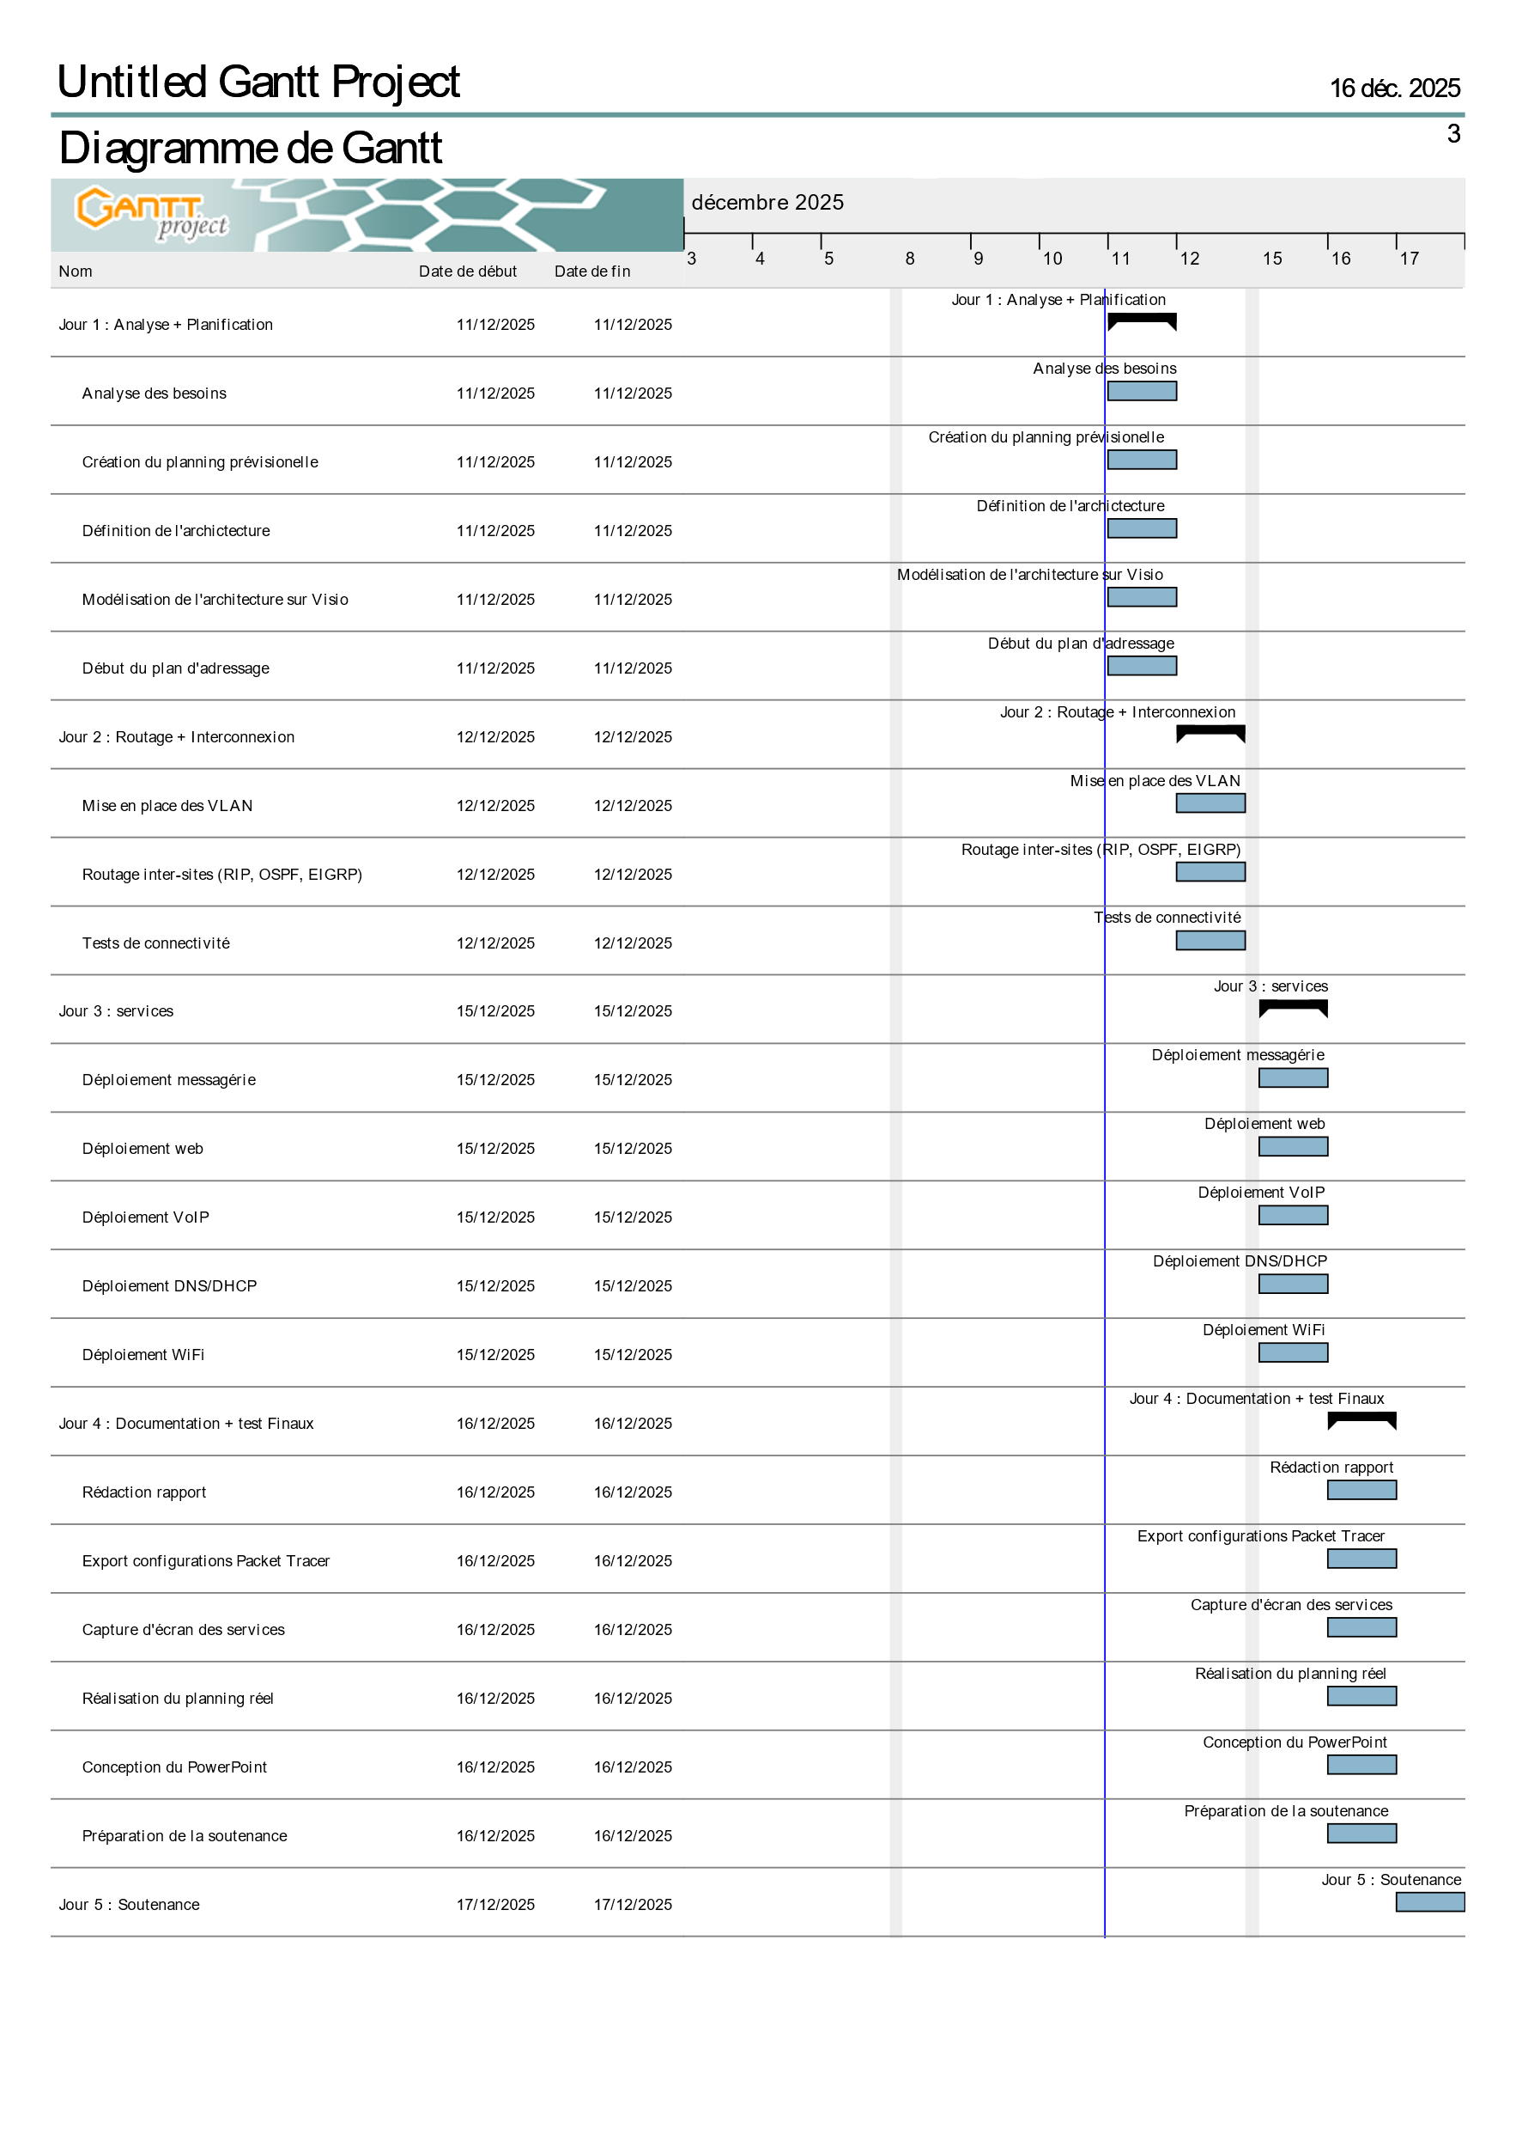
2.3.2 Diagramme de Gantt Réel
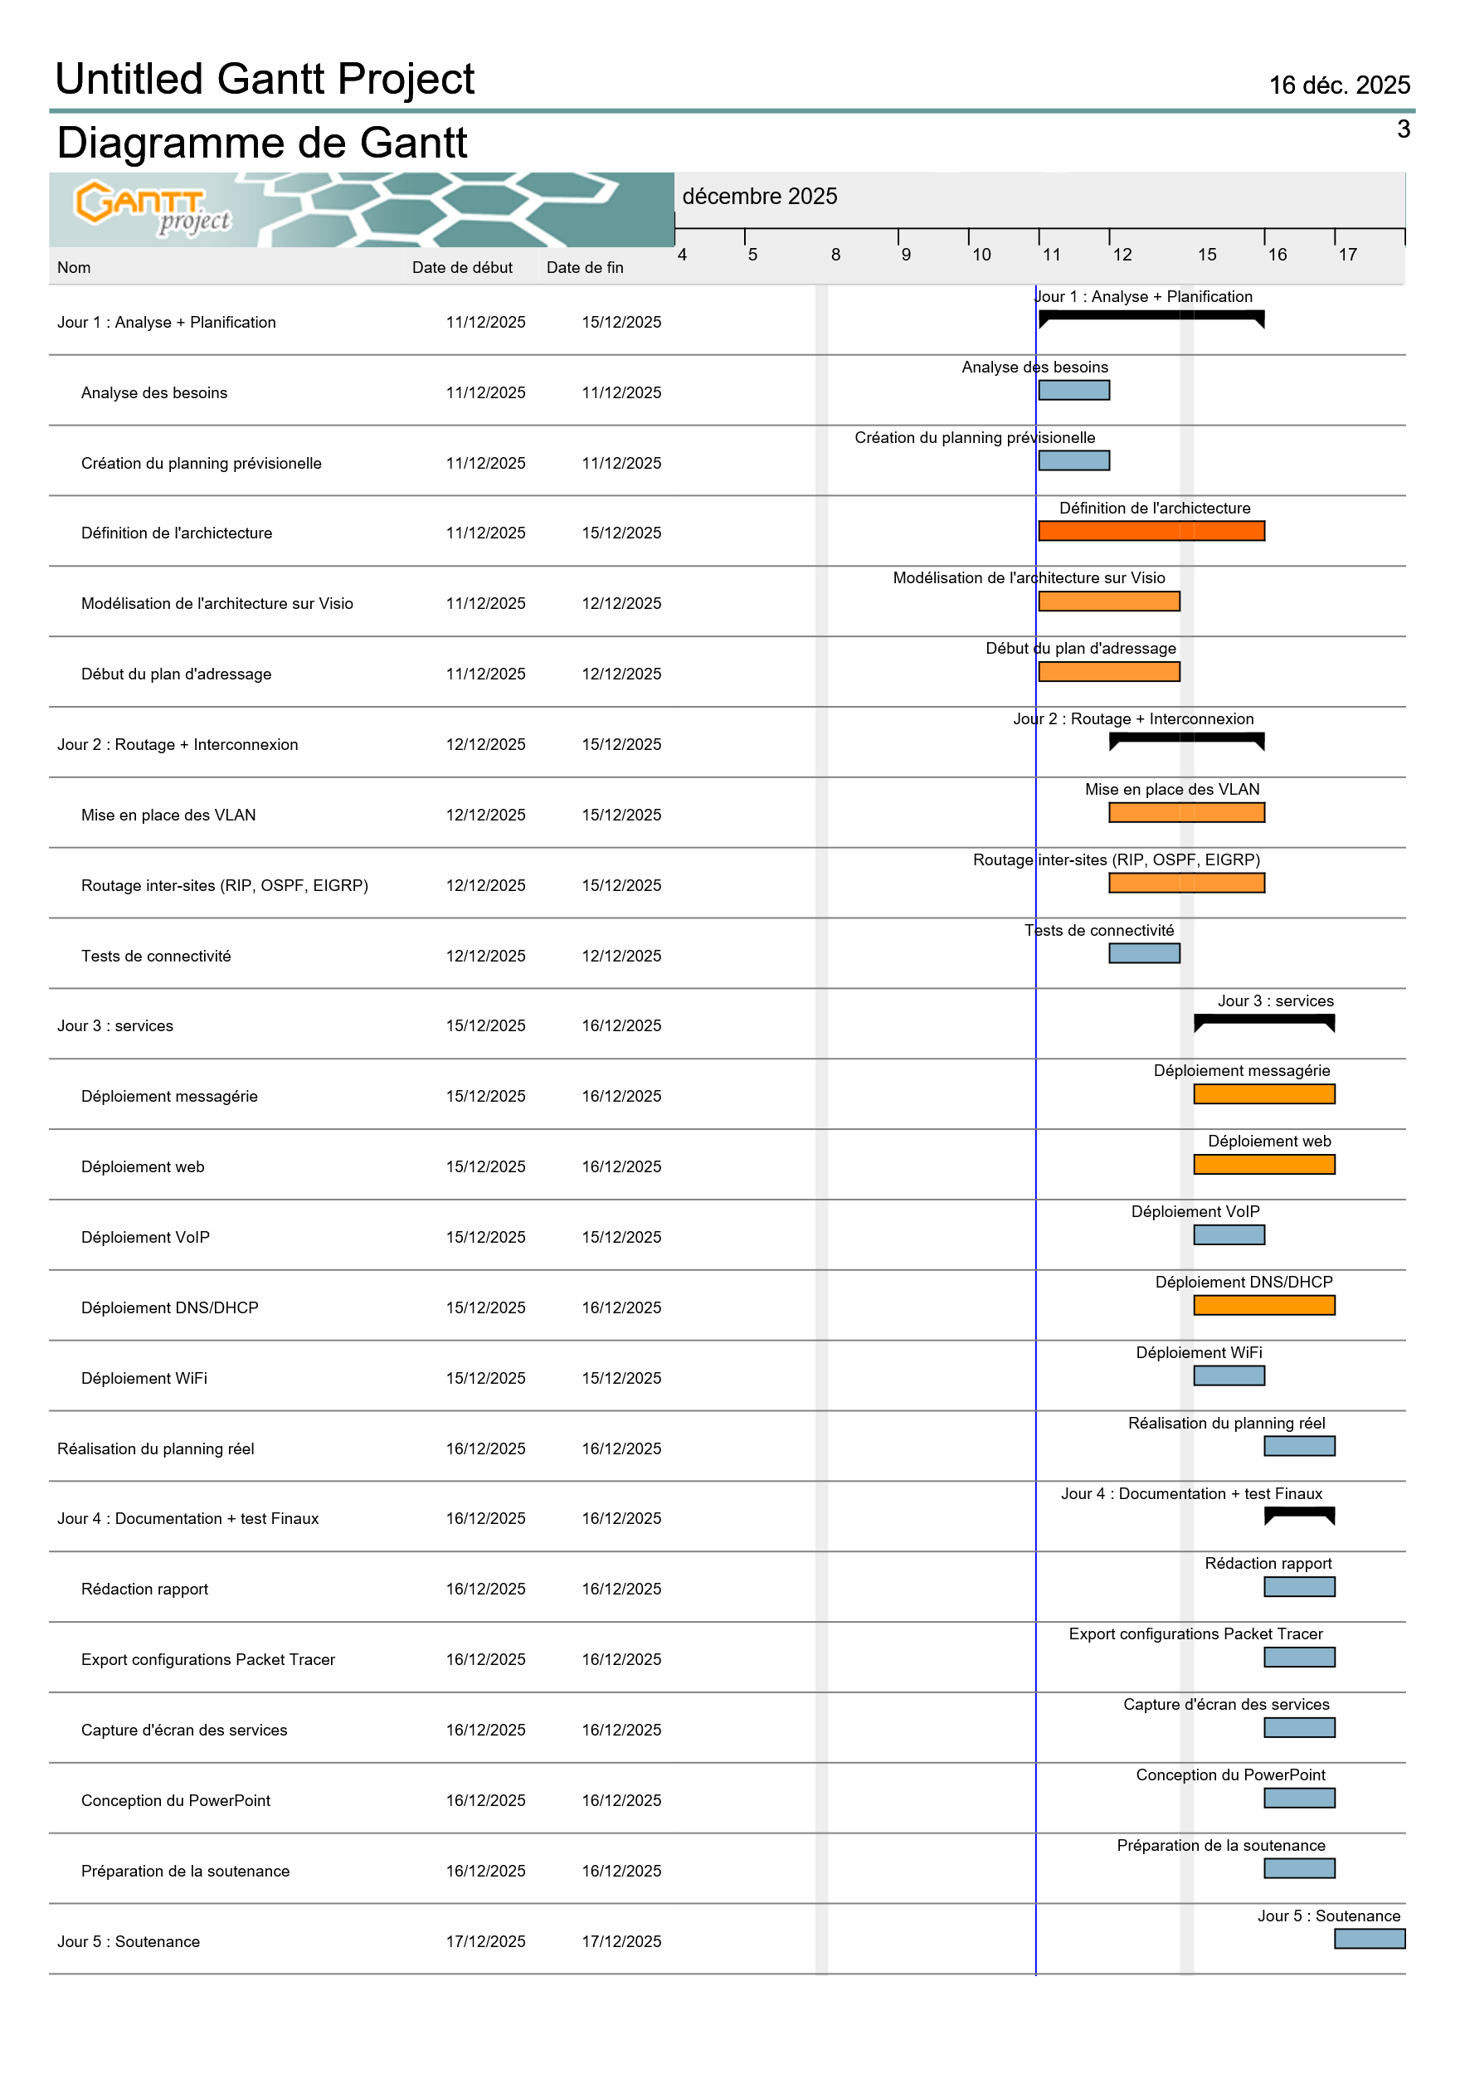

2.3.3 Analyse des Écarts

Tâches en avance :

AUCUNE

Tâches en retard:
- Définition de l'architecture : Écart de +4 jours (du 11/12 au 15/12 au lieu du 11/12) - Raison : Complexité sous-estimée de la conception, nécessité de multiples itérations pour valider l'architecture multi-sites
- Modélisation de l'architecture sur Visio : Écart de +1 jour (jusqu'au 12/12 au lieu du 11/12) - Raison : Dépendance directe avec la définition de l'architecture, ajustements successifs du schéma réseau
- Début du plan d'adressage : Écart de +1 jour (jusqu'au 12/12 au lieu du 11/12) - Raison : Impossible de finaliser avant la validation complète de l'architecture, calculs de sous-réseaux plus complexes que prévu
- Mise en place des VLAN : Écart de +3 jours (du 12/12 au 15/12 au lieu du 12/12) - Raison : Difficultés de configuration inter-switch, problèmes de trunk ports et de VLAN tagging
- Routage inter-sites (OSPF) : Écart de +3 jours (du 12/12 au 15/12 au lieu du 12/12) - Raison : Temps important consacré au débogage et à la convergence des routes
- Déploiement messagerie : Écart de +1 jour (jusqu'au 16/12 au lieu du 15/12) - Raison : Dépendances avec DNS/DHCP, configuration des serveurs de messagerie nécessitant plus de tests
- Déploiement web : Écart de +1 jour (jusqu'au 16/12 au lieu du 15/12) - Raison : Problèmes d'accessibilité depuis les différents VLANs, ajustements des règles de routage nécessaires
- Déploiement DNS/DHCP : Écart de +1 jour (jusqu'au 16/12 au lieu du 15/12) - Raison : Service critique nécessitant une configuration rigoureuse pour tous les sites, temps de tests et validation prolongés

Analyse globale:
Les principales différences entre les deux plannings révèlent une sous-estimation initiale de la complexité technique du projet. Le planning prévisionnel allouait une journée par phase majeure, ce qui s'est avéré insuffisant pour les tâches d'infrastructure de base.
Causes principales des écarts :
- Phase de conception prolongée : La définition de l'architecture a nécessité 5 jours au lieu d'1 jour, représentant le retard le plus significatif. Cela suggère que l'équipe a dû faire face à des choix architecturaux complexes non anticipés lors de la planification.
- Complexité du routage : Le Jour 2 s'est étendu sur 4 jours au lieu d'1, principalement en raison de la mise en œuvre simultanée du protocole de routage (OSPF) et de la configuration VLAN, nécessitant un débogage approfondi.
- Effet domino sur les services : Les retards accumulés ont impacté le déploiement des services applicatifs, prolongeant le Jour 3 d'une journée supplémentaire, notamment pour les services dépendants de l'infrastructure DNS/DHCP.

3. DÉPLOIEMENT DE L'ARCHITECTURE RÉSEAU
3.1 Modélisation de l'Architecture
3.1.1 Schéma Global (Visio)
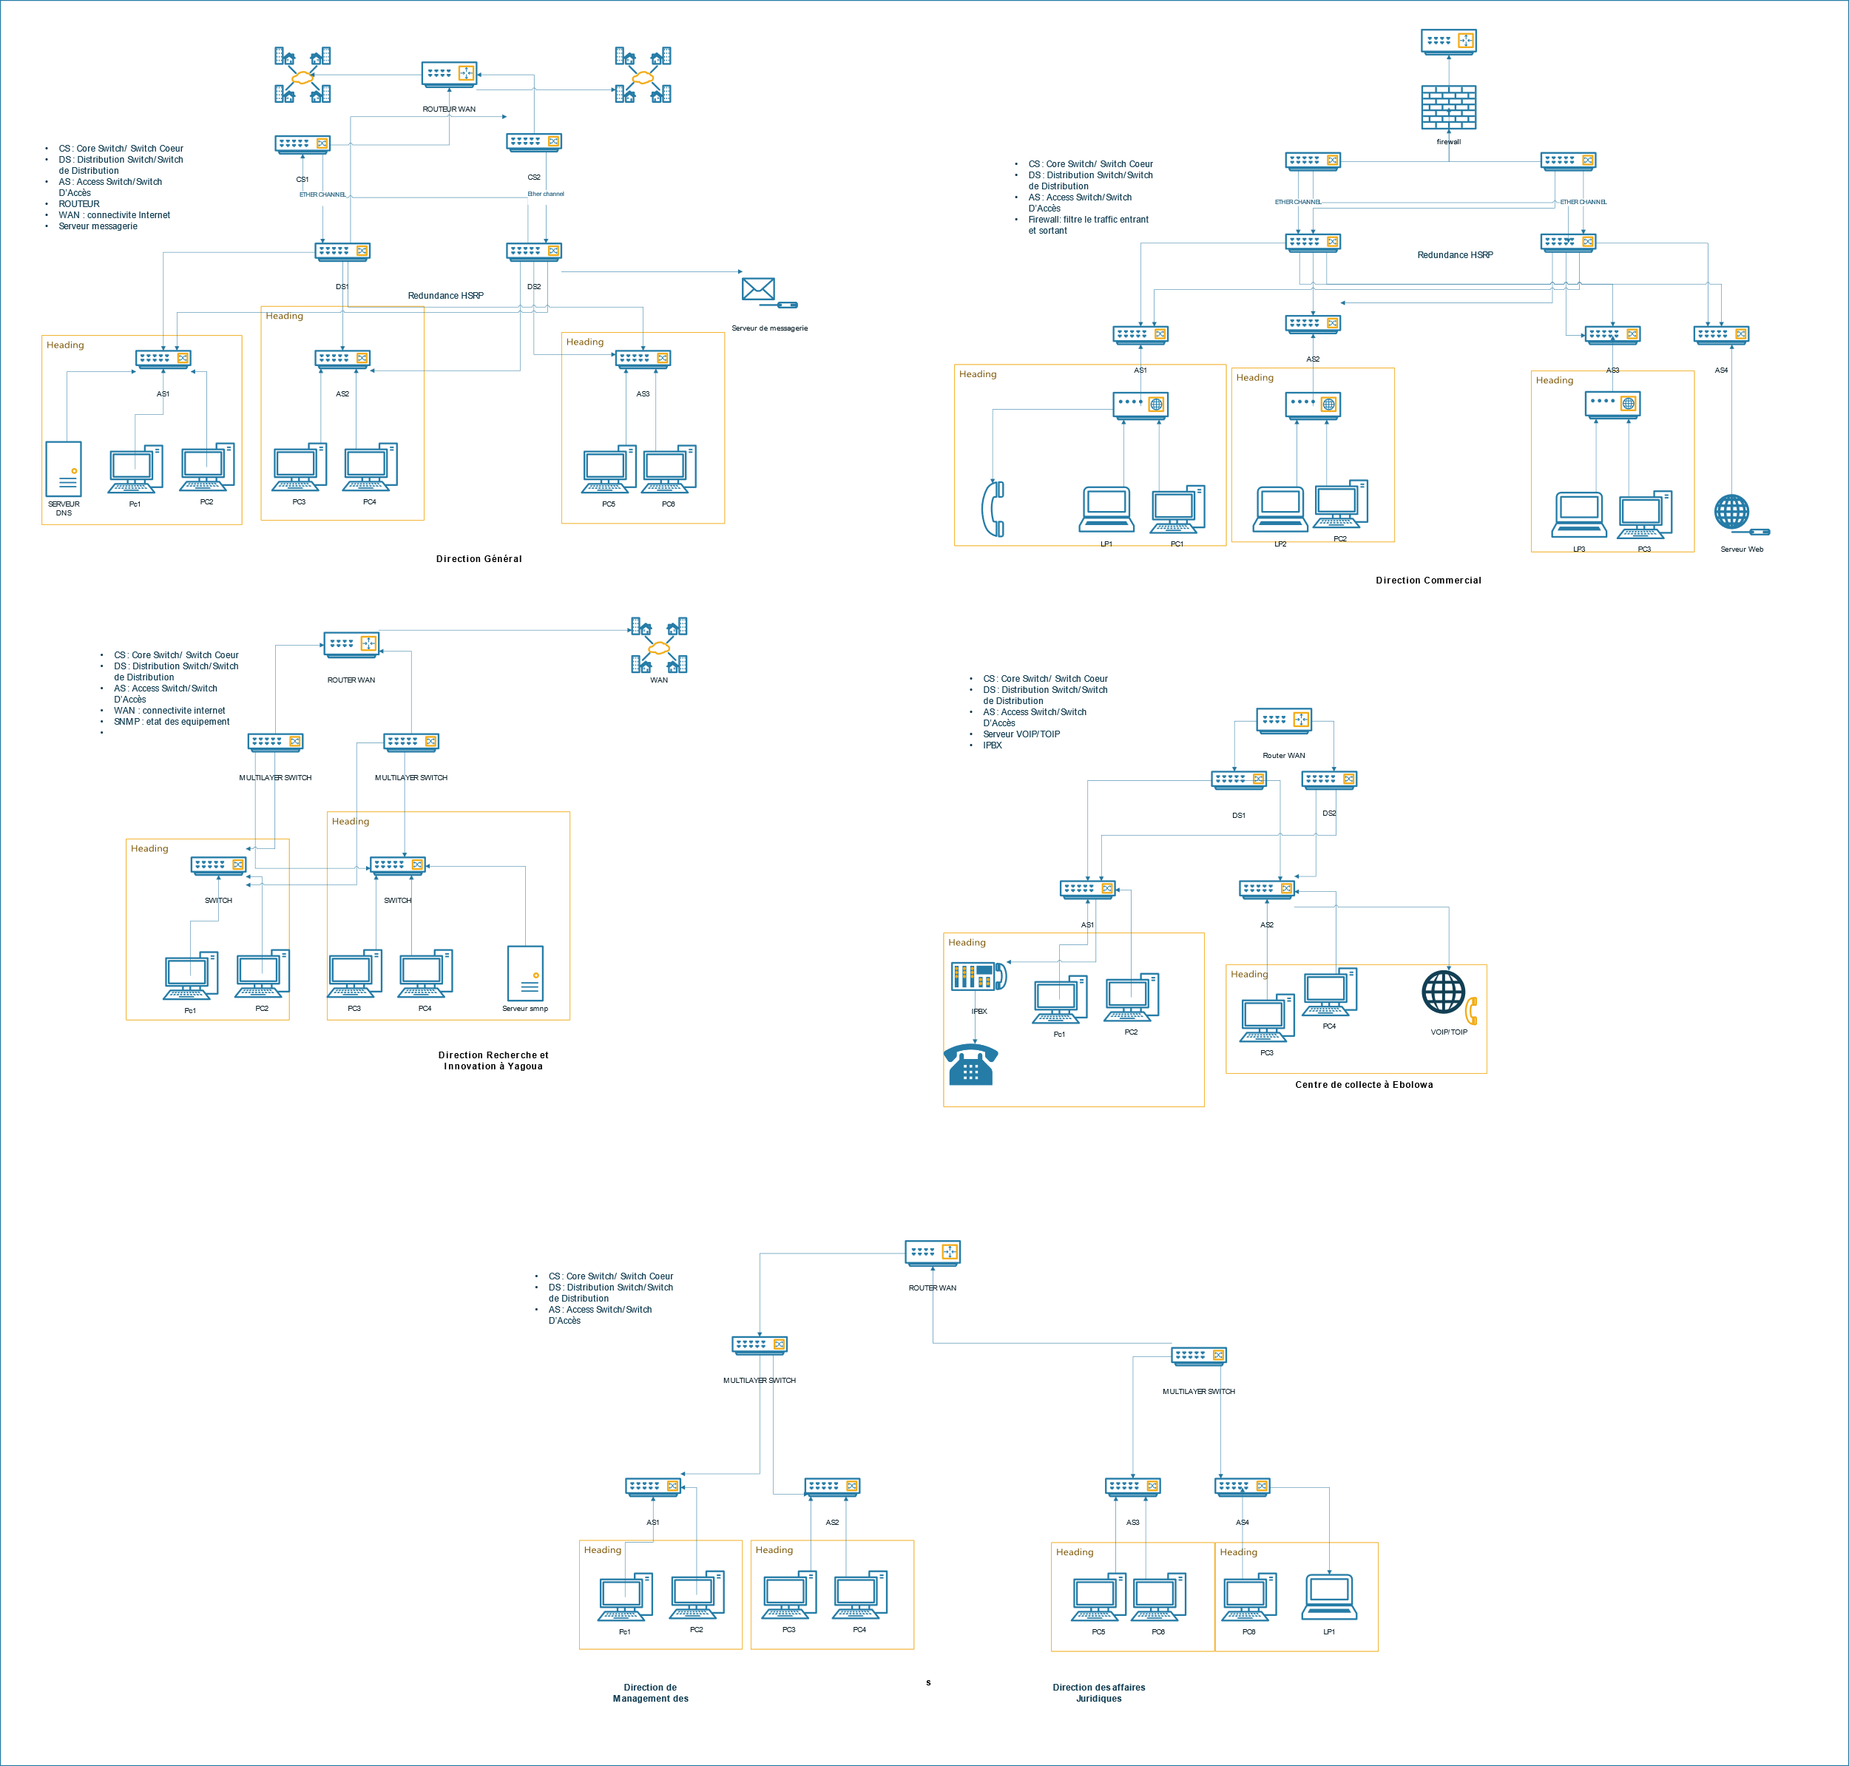

3.1.2 Topologie Logique

Architecture Globale
L'architecture réseau de la SRCC adopte une topologie hiérarchique en étoile avec Yaoundé comme site central (hub) interconnectant tous les autres sites via des liaisons WAN. Ce choix se justifie par :
- Centralisation des ressources critiques : serveurs de messagerie et services principaux hébergés à Yaoundé
- Simplification du routage : chemins optimaux entre sites passant par le nœud central
- Scalabilité : facilité d'ajout de nouveaux sites
- Conformité avec la structure organisationnelle : la Direction Générale à Yaoundé supervise les autres directions

Architecture par Site

Sites à 3 tiers (Yaoundé - Direction Générale & Douala - Direction Commerciale)
Justification : Ces sites hébergent respectivement 50 et 100 utilisateurs, nécessitant une architecture robuste, évolutive et hautement disponible.
Couche Core (Cœur) :
- Équipements : 2 routeurs multicast L3 (modèle 2911 ou 4321) en redondance
- Rôle : Interconnexion WAN, routage inter-sites (OSPF area 0), passerelle par défaut
- Services : NAT/PAT, ACLs de sécurité, routage dynamique
Couche Distribution :
- Équipements : 2 switches L3 (Catalyst 3650 ou 3850) en stack ou configuration HSRP/VRRP
- Rôle : Routage inter-VLAN, agrégation des liens d'accès, application des politiques
- Services : DHCP relay, QoS, segmentation VLAN, sécurité (port-security, DHCP snooping)
Couche Access (Accès) :
- Équipements : 3-4 switches L2 (Catalyst 2960) pour Yaoundé, 5-6 pour Douala
- Rôle : Connectivité utilisateurs finaux et serveurs
- Services :
  - Yaoundé : VLANs (10-Admin, 20-Serveurs, 30-Personnel, 99-Management)
  - Douala : VLANs (40-Admin, 50-Web, 60-Commercial, 70-WiFi, 99-Management) + Points d'accès WiFi (2-3 AP Cisco Aironet)

Sites à 2 tiers (Yagoua - DRI, Ebolowa - Centre de Collecte)
Justification : Sites de taille moyenne (15 et 30 utilisateurs) ne nécessitant pas la complexité d'un niveau Core séparé.
Couche Distribution/Core (fusionnée) :
- Équipement : 1 routeur L3 (modèle 2911)
- Rôle : Routage WAN, passerelle par défaut, routage inter-VLAN
- Services :
  - Yagoua : Dual WAN (2 FAI) avec failover automatique, QoS prioritaire pour trafic Internet
  - Ebolowa : Serveur IPBX (Asterisk/FreePBX), QoS pour VoIP (priorité EF)
Couche Access :
- Équipement : 1 switch L2 (Catalyst 2960 - 24 ports)
- Rôle : Connectivité utilisateurs
- Services :
  - Yagoua : VLANs (80-Recherche, 99-Management)
  - Ebolowa : VLANs (90-Collecte, 91-VoIP, 99-Management), PoE pour softphones

Sites à 2 tiers simplifiés (Kribi - DAMR & DAJ)
Justification : 2 petits sites (20 utilisateurs chacun) avec besoins limités (accès messagerie uniquement).
Architecture identique pour chaque site :
Couche Distribution/Core :
- Équipement : 1 routeur L3 (modèle 1941)
- Rôle : Connectivité WAN vers Yaoundé, passerelle par défaut
- Services : NAT, ACLs restrictives (autorisant uniquement trafic SMTP/IMAP/HTTPS vers serveur messagerie)
Couche Access :
- Équipement : 1 switch L2 (Catalyst 2960 - 24 ports)
- Rôle : Connectivité utilisateurs
- Services : VLAN unique (100-DAMR ou 110-DAJ), sécurité de base

Interconnexion et Protocoles de Routage
Protocole choisi : OSPF (Open Shortest Path First)
Justification :
- Standard ouvert : interopérabilité multi-vendeurs
- Convergence rapide : détection de pannes < 10s, recalcul instantané
- Scalabilité : architecture hiérarchique avec areas (Area 0 backbone + areas locales)
- Optimisation des ressources : métrique basée sur la bande passante
- Absence de boucles : algorithme SPF (Dijkstra)
- Supériorité vs alternatives :
  - RIP : métrique limitée (15 sauts max), convergence lente, inadapté
  - EIGRP : propriétaire Cisco, moins standard qu'OSPF
Architecture OSPF :
- Area 0 (Backbone) : Yaoundé - interconnecte toutes les autres areas
- Area 1 : Douala
- Area 2 : Yagoua
- Area 3 : Ebolowa
- Area 4 : Kribi (DAMR + DAJ en stub area - réduction du trafic LSA)
3.1.3 Topologie Physique

SITE 1 : YAOUNDÉ - Direction Générale (50 utilisateurs)

Équipements déployés
Équipement | Modèle | Quantité | Rôle
Routeur Core | Cisco 2911 | 1 | Routage inter-sites (OSPF Area 0)
Switch Multilayer A | Cisco 3560-24PS | 1 | Distribution + routage inter-VLAN (HSRP Master)
Switch Multilayer B | Cisco 3560-24PS | 1 | Distribution + routage inter-VLAN (HSRP Standby)
Switch Accès 1 | Cisco Catalyst 2960-48TC | 1 | Connexion PC1-PC25
Switch Accès 2 | Cisco Catalyst 2960-48TC | 1 | Connexion PC26-PC50
Serveur Mail | Dell PowerEdge R230 | 1 | Postfix/Dovecot + Roundcube
Serveur DNS/DHCP | Dell PowerEdge R230 | 1 | Services réseau centralisés
Postes utilisateurs | PC | 50 | Stations de travail DG

Câblage et interconnexions
1. Connexion Internet
- Routeur Core Gig0/0 → FAI (Fibre optique)
  - Type : Câble Ethernet Cat6 blindé
  - Débit : 1 Gbps
2. Connexions Routeur ↔ Multilayers
- Routeur Gig0/1 ↔ Multilayer A Gig1/0/1
  - Type : Cat6, Longueur : 1m
  - Réseau : 10.0.10.0/30
- Routeur Gig0/2 ↔ Multilayer B Gig1/0/1
  - Type : Cat6, Longueur : 1m
  - Réseau : 10.0.10.4/30
3. Interconnexions entre Multilayers
- Multilayer A Gig1/0/23-24 ↔ Multilayer B Gig1/0/23-24
  - Type : 2x Cat6 (EtherChannel LACP)
  - Réseau : 10.0.10.8/30
  - Protocole : Trunk 802.1Q
4. Connexions Multilayers ↔ Serveurs
- Multilayer A Gig1/0/2 ↔ Serveur Mail
  - Type : Cat6, VLAN 20, IP : 192.168.10.65/28
- Multilayer B Gig1/0/2 ↔ Serveur DNS/DHCP
  - Type : Cat6, VLAN 20, IP : 192.168.10.66/28
5. Connexions Multilayers ↔ Switchs Accès
- Multilayer A Gig1/0/10 ↔ Switch 1 Gig0/1 (Trunk VLANs 10, 99)
- Multilayer B Gig1/0/10 ↔ Switch 1 Gig0/2 (Trunk VLANs 10, 99)
- Multilayer A Gig1/0/11 ↔ Switch 2 Gig0/1 (Trunk VLANs 10, 99)
- Multilayer B Gig1/0/11 ↔ Switch 2 Gig0/2 (Trunk VLANs 10, 99)
6. Connexions vers utilisateurs
- Switch 1 Fa0/1-25 → PC1-PC25 (VLAN 10, Cat6, 20-50m)
- Switch 2 Fa0/1-25 → PC26-PC50 (VLAN 10, Cat6, 20-50m)

SITE 2 : DOUALA - Direction Commerciale (100 utilisateurs)

Équipements déployés
Équipement | Modèle | Quantité | Rôle
Routeur | Cisco 2911 | 1 | Connexion Internet + routage
Switch Multilayer | Cisco 3560-48PS | 1 | Distribution + routage + PoE
Switch Accès 1 | Cisco 2960-24TC | 1 | Postes filaires admin
Switch Accès 2 | Cisco 2960-24TC | 1 | Postes filaires admin
Access Points | Cisco Aironet 1832i | 3 | Couverture WiFi (33 users/AP)
Serveur Web | Dell PowerEdge R230 | 1 | WordPress (Apache/MySQL/PHP)
Postes filaires | PC | 10 | Administration
Utilisateurs WiFi | Laptop/Smartphone | 100 | Équipes commerciales

Câblage et interconnexions
1. Connexion Internet
- Routeur Gig0/0 → FAI
  - Type : Cat6 blindé, Débit : 1 Gbps
2. Connexion Routeur ↔ Multilayer
- Routeur Gig0/1 ↔ Multilayer Gig1/0/1
  - Type : Cat6, Réseau : 10.0.20.0/30
3. Connexion Multilayer ↔ Serveur Web
- Multilayer Gig1/0/2 ↔ Serveur Web eth0
  - Type : Cat6, VLAN 22, IP : 192.168.20.161/28
4. Connexions Multilayer ↔ Switchs Accès
- Multilayer Gig1/0/10 ↔ Switch 1 Gig0/1 (Trunk VLAN 21, 99)
- Multilayer Gig1/0/11 ↔ Switch 2 Gig0/1 (Trunk VLAN 21, 99)
5. Connexions vers Access Points (PoE)
- Multilayer Fa1/0/20 ↔ AP1 (Cat6 PoE, 30-50m, VLAN 99, Zone RDC)
- Multilayer Fa1/0/21 ↔ AP2 (Cat6 PoE, 30-50m, VLAN 99, Zone Étage 1)
- Multilayer Fa1/0/22 ↔ AP3 (Cat6 PoE, 30-50m, VLAN 99, Zone Étage 2)
6. Connexions postes filaires
- Switch 1 Fa0/1-5 → PC Admin 1-5 (VLAN 21, Cat6)
- Switch 2 Fa0/1-5 → PC Admin 6-10 (VLAN 21, Cat6)

SITE 3 : YAGOUA - Direction Recherche et Innovation (15 utilisateurs)

Équipements déployés
Équipement | Modèle | Quantité | Rôle
Routeur principal | Cisco 2911 | 1 | Connexion Internet 1 (FAI primaire) + routage
Routeur backup | Cisco 1941 | 1 | Connexion Internet 2 (FAI backup) - Failover
Switch Accès | Cisco 2960-24TC | 1 | Connexion utilisateurs
Postes utilisateurs | PC | 15 | Stations R&D

Câblage et interconnexions
1. Connexions WAN (Dual Internet - Haute disponibilité)
- Routeur principal Gig0/0 → FAI 1
  - Type : Fibre optique Cat6 blindé, Débit : 100 Mbps (Camtel)
- Routeur backup Gig0/0 → FAI 2
  - Type : Cat6 blindé, Débit : 20 Mbps (4G LTE/ADSL MTN)
2. Liaison inter-routeurs (Redondance)
- Routeur principal Gig0/2 ↔ Routeur backup Gig0/2
  - Type : Cat6, Réseau : 10.0.3.12/30
  - Protocole : OSPF + IP SLA tracking (failover automatique)
3. Connexions Routeurs ↔ Switch Accès
- Routeur principal Gig0/1 ↔ Switch Accès Gig0/1
  - Type : Cat6, VLAN 80 (Recherche)
- Routeur backup Gig0/1 ↔ Switch Accès Gig0/2
  - Type : Cat6, VLAN 80 (route de secours)
4. Connexions utilisateurs
- Switch Accès Fa0/1-15 → PC1-PC15
  - Type : Cat6, Longueur : 20-50m
  - VLAN : 80 (Access port)
Configuration Failover :
- Route principale via Routeur principal (métrique inférieure)
- Route flottante via Routeur backup (métrique supérieure)
- Basculement automatique en cas de panne FAI 1

SITE 4 : EBOLOWA - Centre de Collecte (30 utilisateurs)

Équipements déployés
Équipement | Modèle | Quantité | Rôle
Routeur | Cisco 2911 | 1 | Connexion WAN vers Yaoundé + routage inter-VLAN
Switch Accès | Cisco 2960-48TC (PoE) | 1 | Connexion utilisateurs
Serveur IPBX | Dell PowerEdge R230 | 1 | FreePBX/Asterisk
Postes fixes | PC | 5 | Secrétariat + admin
Postes mobiles | Laptop + Softphone | 25 | Agents de terrain

Câblage et interconnexions
1. Connexion WAN
- Routeur Gig0/0 → Liaison vers Yaoundé
  - Type : Fibre optique, Débit : 100 Mbps
2. Connexion Routeur ↔ Serveur IPBX
- Routeur Gig0/1 ↔ Serveur IPBX eth0
  - Type : Cat6, VLAN 91 (VoIP), IP : 192.168.4.65/27
3. Connexion Routeur ↔ Switch Accès
- Routeur Gig0/2 ↔ Switch Accès Gig0/1
  - Type : Cat6, Trunk VLANs 90, 91, 99
4. Connexions utilisateurs
- Switch Accès Fa0/1-5 → PC fixes (VLAN 90, Cat6, 15-50m)
- Switch Accès Fa0/6-30 → Laptops agents (VLAN 90, Cat6, 15-50m)
  - Softphones : X-Lite/Zoiper (VLAN 91, QoS DSCP EF)

SITE 5 : KRIBI - Direction Management des Risques (DAMR) - 20 utilisateurs

Équipements déployés
Équipement | Modèle | Quantité | Rôle
Routeur | Cisco 1941 | 1 | VPN IPsec vers Yaoundé + routage
Switch Accès | Cisco 2960-24TC | 1 | Connexion utilisateurs
Postes utilisateurs | PC | 20 | Bureaux administratifs

Câblage et interconnexions
1. Connexion WAN
- Routeur Gig0/0 → Internet (VPN IPsec)
  - Type : Cat6, Débit : 10 Mbps
2. Connexion Routeur ↔ Switch
- Routeur Gig0/1 ↔ Switch Gig0/1
  - Type : Cat6, VLAN 100
3. Connexions utilisateurs
- Switch Fa0/1-20 → PC1-PC20 (VLAN 100, Cat6, 15-50m)
ACL restrictive : Autorisation UNIQUEMENT ports 25, 587, 993, 443 vers serveur mail Yaoundé (192.168.10.65)

SITE 6 : KRIBI - Direction des Affaires Juridiques (DAJ) - 20 utilisateurs

Équipements déployés
Équipement | Modèle | Quantité | Rôle
Routeur | Cisco 1941 | 1 | VPN IPsec vers Yaoundé + routage
Switch Accès | Cisco 2960-24TC | 1 | Connexion utilisateurs
Postes utilisateurs | PC | 20 | Bureaux administratifs

Câblage et interconnexions
Configuration identique à DAMR :
- Routeur Gig0/0 → Internet (VPN IPsec, 10 Mbps)
- Routeur Gig0/1 ↔ Switch Gig0/1 (VLAN 110)
- Switch Fa0/1-20 → PC1-PC20 (VLAN 110, Cat6, 15-50m)
Isolation totale : Aucune communication entre DAMR et DAJ (VPN séparés)

Liaisons WAN Inter-sites
Liaison | Type | Bande Passante | Protocole
Yaoundé ↔ Douala | Fibre dédiée | 1 Gbps | OSPF Area 0↔1
Yaoundé ↔ Yagoua | Fibre dédiée | 100 Mbps | OSPF Area 0↔2
Yaoundé ↔ Ebolowa | Fibre dédiée | 100 Mbps | OSPF Area 0↔3
Yaoundé ↔ DAMR | VPN IPsec | 10 Mbps | OSPF Area 0↔4
Yaoundé ↔ DAJ | VPN IPsec | 10 Mbps | OSPF Area 0↔4

3.1.4 Segmentation VLAN par Site
Pourquoi utiliser des VLANs?
La segmentation VLAN (Virtual Local Area Network) est essentielle pour la SRCC afin de:
- Sécurité renforcée: Isolation des services critiques (serveurs, VoIP) du trafic utilisateur
- Performance optimisée: Réduction des domaines de broadcast, limitation de la congestion
- Gestion simplifiée: Organisation logique indépendante du câblage physique
- Qualité de Service (QoS): Priorisation du trafic VoIP et messagerie
- Conformité: Séparation des données sensibles (juridique, finances) selon les réglementations
Plan de VLANs Global SRCC:
VLAN ID | Nom | Description | Réseau | Sites concernés
VLAN 10 | MANAGEMENT | Administration réseau (accès switches/routeurs) | 10.10.10.0/24 | Tous les sites
VLAN 20 | SERVERS | Serveurs (mail, web, DB, VoIP) | 10.10.20.0/24 | Yaoundé, Douala
VLAN 100 | USERS-YAOUNDE | Utilisateurs Direction Générale | 10.10.2.0/26 | Yaoundé
VLAN 101 | USERS-DOUALA | Utilisateurs Direction Commerciale | 10.10.1.0/25 | Douala
VLAN 102 | USERS-YAGOUA | Utilisateurs DRI | 10.10.6.0/27 | Yagoua
VLAN 103 | USERS-EBOLOWA | Utilisateurs Centre de Collecte | 10.10.3.0/27 | Ebolowa
VLAN 104 | USERS-KRIBI-DAMR | Utilisateurs DAMR | 10.10.4.0/27 | Kribi
VLAN 105 | USERS-KRIBI-DAJ | Utilisateurs DAJ | 10.10.5.0/27 | Kribi
VLAN 50 | VOIP | Téléphonie IP (softphones) | 10.10.50.0/24 | Ebolowa principalement
VLAN 60 | WIFI-GUEST | Invités WiFi (isolé, internet only) | 10.10.60.0/24 | Douala
VLAN 999 | NATIVE | VLAN natif (non utilisé, sécurité) | - | Tous

3.2 Plan d'Adressage IP
3.2.1 Stratégie d'Adressage
Réseau principal: 10.0.0.0/8 (réseau privé de classe A)
Méthode de sous-réseautage: VLSM (Variable Length Subnet Mask)
Justification: L'utilisation de VLSM permet d'allouer uniquement le nombre d'adresses nécessaires à chaque site, évitant ainsi le gaspillage d'adresses IP. Chaque site reçoit un sous-réseau adapté à sa taille.

3.2.2 Plan d'Adressage Détaillé
Site | Nombre  d'utilisateurs | Réseau | Masque | Plage  Utilisable | Passerelle | Broadcast
Direction  Commerciale  (Douala) | 100 | 10.10.1.0 | /25  (255.255.255.128) | 10.10.1.1 -  10.10.1.126 | 10.10.1.1 | 10.10.1.127
Direction  Générale  (Yaoundé) | 50 | 10.10.2.0 | /26  (255.255.255.192) | 10.10.2.1 -  10.10.2.62 | 10.10.2.1 | 10.10.2.63
Centre de  Collecte  (Ebolowa) | 30 | 10.10.3.0 | /27  (255.255.255.224) | 10.10.3.1 -  10.10.3.30 | 10.10.3.1 | 10.10.3.31
DAMR (Kribi) | 20 | 10.10.4.0 | /27  (255.255.255.224) | 10.10.4.1 -  10.10.4.30 | 10.10.4.1 | 10.10.4.31
DAJ (Kribi) | 20 | 10.10.5.0 | /27  (255.255.255.224) | 10.10.5.1 -  10.10.5.30 | 10.10.5.1 | 10.10.5.31
DRI (Yagoua) | 15 | 10.10.6.0 | /27  (255.255.255.224) | 10.10.6.1 -  10.10.6.30 | 10.10.6.1 | 10.10.6.31
Liens intersites (WAN) | 2 par lien | 10.10.100.0/30,  10.10.100.4/30, etc. | /30 | 2 adresses utilisables | - | -

3.2.3 Calcul de Sous-Réseaux
Direction Commerciale (Douala):
Utilisateurs : 100
Adresses nécessaires : 100 + serveurs (5) + équipements réseau (10) + marge (10%) ≈ 126
Formule : 2^n ≥ 126 → 2^7 = 128 adresses
Masque optimal : /25 (32-7 = 25)
Réseau attribué : 10.10.1.0/25
Adresses disponibles : 126 (128 - 2 pour réseau et broadcast)
Direction Générale (Yaoundé):
Utilisateurs : 50
Adresses nécessaires : 50 + serveurs (messagerie, DNS, etc.) (5) + équipements réseau (5) + marge ≈ 62
Formule : 2^n ≥ 62 → 2^6 = 64 adresses
Masque optimal : /26 (32-6 = 26)
Réseau attribué : 10.10.2.0/26
Adresses disponibles : 62 (64 - 2)

Centre de Collecte (Ebolowa):
Utilisateurs : 30
Adresses nécessaires : 30 + équipements ≈ 30
Formule : 2^n ≥ 30 → 2^5 = 32 adresses
Masque optimal : /27 (32-5 = 27)
Réseau attribué : 10.10.3.0/27
Adresses disponibles : 30 (32 - 2)
DAMR (Kribi):
Utilisateurs : 20
Adresses nécessaires : 20 + équipements ≈ 25
Formule : 2^n ≥ 25 → 2^5 = 32 adresses
Masque optimal : /27
Réseau attribué : 10.10.4.0/27
Adresses disponibles : 30
DAJ (Kribi) - 20 utilisateurs:
Utilisateurs : 20
Adresses nécessaires : 20 + équipements ≈ 25
Masque optimal : /27
Réseau attribué : 10.10.5.0/27
Adresses disponibles : 30
DRI (Yagoua):
Utilisateurs : 15
Adresses nécessaires : 15
Formule : 2^n ≥ 15 → 2^5 = 32 adresses
Masque optimal : /27
Réseau attribué : 10.10.6.0/27
Adresses disponibles : 30
Liens WAN inter-sites (Point-to-Point):
Adresses nécessaires : 2 par lien (une par routeur)
Masque optimal : /30 (4 adresses, 2 utilisables) Exemples :
Yaoundé ↔ Douala : 10.10.100.0/30
Yaoundé ↔ Yagoua : 10.10.100.4/30
Yaoundé ↔ Ebolowa : 10.10.100.8/30
Yaoundé ↔ Kribi (DAMR) : 10.10.100.12/30
Yaoundé ↔ Kribi (DAJ) : 10.10.100.16/30
3.3 Configuration des Sites
3.3.1 Direction Générale (Yaoundé)

- Serveur choisi: Webmail
- Système d'exploitation pour serveur mail: Ubuntu Server 24.04

- Services Déployés
- DHCP
- DNS
- SMTP

3.3.2 Direction Commerciale (Douala)
- Configuration Réseau

Site Web Vitrine
Logiciel utilisé: Wordpress
Nom de domaine: srcc.local
Serveur web: [Apache/Nginx]
Configuration WiFi
SSID: AP-Douala
Sécurité: WPA2-Enterprise/WPA3

3.3.3 Direction Recherche et Innovation (Yagoua)

Mécanismes de Redondance Internet
La DRI nécessite une connexion internet haute disponibilité pour effectuer des simulations et recherches technologiques sans interruption. Nous proposons une double connexion WAN avec basculement automatique (Failover).
Solution 1: Dual WAN avec IP SLA (Primary/Backup)
Cette configuration utilise deux liens internet de deux fournisseurs différents:
Lien Principal: Fibre optique haut débit (100 Mbps) - Fournisseur A
Lien Backup: ADSL/4G LTE (20 Mbps) - Fournisseur B

Solution 2: Load Balancing avec Policy-Based Routing (PBR)
Pour optimiser l'utilisation de la bande passante, cette solution répartit le trafic sur les deux liens:
Justification: Nous recommandons la Solution 1 (Failover) pour Yagoua car:
- Plus simple à configurer et maintenir
- Le lien principal (fibre 100 Mbps) suffit pour les simulations
- Le backup intervient uniquement en cas de panne du principal
- Coût optimisé (backup moins cher que deux liens équivalents)
- Temps de basculement: < 30 secondes Schéma de redondance:

Tests de validation:
- Surveillance continue de la passerelle principale (ping 8.8.8.8)
- En cas de panne détectée (3 échecs consécutifs), bascule automatique sur le backup
- Notification d'alerte (SNMP/email) lors du basculement
- Retour automatique sur le lien principal quand il redevient disponible
    - Centre de Collecte (Ebolowa)

Système ToIP/VoIP
IPBX choisi: FreePBX
Softphones: Zoiper
Plan de numérotation:

Utilisateur Extension Softphone
Secrétaire | 101
Administratif 1 | 102

3.3.5 DAMR et DAJ (Kribi)
Accès à la Direction Générale
Type de connexion: VPN
Protocole: IPsec
Sécurité: ACL et SSH
3.4 Interconnexion des Sites
    - Protocole de Routage Choisi
Protocole: OSPF
    - Tables de Routage
[Insérer les captures des tables de routage de chaque routeur]
3.5 Tests de Connectivité
3.5.1 Tests Ping

Source Destination Résultat Latence

DG → DC

DG → DRI

DG → Ebolowa

DC → DRI

...

3.5.2 Tests de Services Messagerie: [Résultats]
Site Web: [Résultats]
VoIP: [Résultats]
Accès Internet: [Résultats]
3.5.3 Captures d'Écran des Tests
[Insérer les captures montrant les tests réussis]
3.6 Sécurité
3.6.1 Mesures de Sécurité Implémentées
Pare-feu: [Configuration]
ACL: [Listes de contrôle d'accès]
VPN: [Tunnels sécurisés]
Authentification: [802.1X, RADIUS, etc.]
Chiffrement: [Protocoles utilisés]
3.6.2 Politique de Sécurité
[Décrire les règles et bonnes pratiques mises en place]

4. CONCLUSION

4.1 Synthèse du Projet
Le projet de déploiement de l'architecture réseau pour la Société de Recouvrement des Créances du Cameroun (SRCC) a permis la conception et la mise en œuvre d'une infrastructure réseau multi-sites robuste, sécurisée et évolutive.
L'architecture déployée interconnecte 6 sites géographiquement distribués (Yaoundé, Douala, Yagoua, Ebolowa, et deux sites à Kribi) desservant 235 utilisateurs au total. Le projet s'est articulé autour de plusieurs axes majeurs :
- Conception d'une topologie hiérarchique adaptée à chaque site (3-tiers pour Yaoundé et Douala, 2-tiers pour les autres sites)
- Déploiement d'un plan d'adressage IP optimisé évitant le gaspillage avec des masques de sous-réseau variables (VLSM)
- Mise en place de services critiques : messagerie centralisée (mail.srcc.cm), site web vitrine WordPress, ToIP/VoIP avec FreePBX, et infrastructure WiFi
- Interconnexion WAN sécurisée via OSPF avec architecture multi-areas et VPN IPsec pour les sites distants
- Implémentation de mécanismes de haute disponibilité (HSRP, dual WAN, redondance des équipements)
- Segmentation par VLANs pour sécuriser et optimiser le trafic réseau
Le projet a été réalisé en respectant les contraintes budgétaires, techniques et temporelles, tout en garantissant la conformité aux besoins spécifiques de chaque direction.

4.2 Objectifs Atteints

Objectif 1 : Plan d'adressage optimisé
- Définition de plans d'adressage VLSM pour les 6 sites évitant tout gaspillage d'adresses IP
- Segmentation logique par VLANs (utilisateurs, serveurs, management, VoIP, WiFi)
- Réservation d'espaces d'adressage pour l'évolutivité future

Objectif 2 : Messagerie centralisée et sécurisée
- Déploiement d'un serveur de messagerie sous Linux (Postfix/Dovecot) à Yaoundé
- Accès webmail via Roundcube accessible sur mail.srcc.cm
- Configuration SMTP sécurisé (TLS/SSL) et IMAP pour tous les sites
- Accès depuis tous les sites via tunnels VPN sécurisés

Objectif 3 : Site web vitrine avec WordPress
- Hébergement local à Douala d'un site vitrine www.srcc.local
- Serveur LAMP (Apache, MySQL, PHP) avec CMS WordPress
- Serveur DNS local pour la résolution du domaine .local
- Interface d'administration accessible à l'équipe commerciale

Objectif 4 : Infrastructure WiFi pour mobilité
- Déploiement de 3 Access Points à Douala couvrant 100 utilisateurs mobiles
- Authentification WPA2-Enterprise avec isolation VLAN
- Couverture complète des étages avec roaming transparent
- Alimentation PoE pour simplifier l'installation

Objectif 5 : ToIP/VoIP pour le centre de collecte
- Serveur IPBX FreePBX déployé à Ebolowa avec 30 extensions SIP
- Configuration de softphones (X-Lite/Zoiper) pour agents mobiles
- QoS garantissant la qualité des appels (DSCP EF)
- Trunk SIP vers opérateur externe pour appels sortants

Objectif 6 : Haute disponibilité Internet (Yagoua)
- Architecture dual WAN avec 2 FAI (fibre 100 Mbps + backup 4G/ADSL 20 Mbps)
- Failover automatique via IP SLA tracking et routes flottantes
- Garantie de continuité pour les simulations et recherches critiques

Objectif 7 : Interconnexion sécurisée inter-sites
- Protocole OSPF multi-areas pour routage dynamique efficace
- Liaisons fibre dédiées pour sites critiques (1 Gbps et 100 Mbps)
- VPN IPsec pour sites de Kribi avec ACLs restrictives
- Architecture en étoile centrée sur Yaoundé (hub central)

Objectif 8 : Sécurité et segmentation
- Isolation par VLANs pour chaque type de trafic
- ACLs inter-VLANs limitant les accès non autorisés
- Firewall/routeur avec NAT/PAT pour contrôle du trafic Internet
- Port-security et DHCP snooping sur les switches d'accès

4.3 Difficultés Rencontrées

Difficulté 1 : Contraintes de simulation Cisco Packet Tracer
Problème : Packet Tracer présente des limitations importantes par rapport à un environnement réel :
- Impossibilité de simuler certains modèles d'équipements avancés (ASA, switches 3750X)
- Fonctionnalités limitées pour les serveurs Linux (FreePBX, Postfix)
- Absence de support natif pour WordPress et services web complexes
- Bugs occasionnels dans la convergence OSPF multi-areas
Solution adoptée :
- Utilisation de modèles génériques compatibles (2911, 2960, 3560) avec fonctionnalités équivalentes
- Simulation des serveurs via des PC génériques avec services simplifiés
- Documentation détaillée des configurations réelles à déployer en production
- Tests de connectivité par ping/traceroute pour valider le routage
- Captures d'écran des configurations CLI pour preuve de concept

Difficulté 2 : Dimensionnement du dual WAN pour Yagoua
Problème : La DRI nécessite une connexion haut débit sans interruption pour les simulations, mais :
- Budget limité pour deux liaisons fibre redondantes
- Complexité de configuration du failover automatique dans Packet Tracer
- Nécessité de prioriser le trafic recherche en cas de basculement sur lien backup (20 Mbps)
Solution adoptée :
- Configuration d'une liaison principale fibre 100 Mbps (Camtel) et backup 4G LTE 20 Mbps (MTN) plus économique
- Implémentation d'IP SLA pour surveillance de la liaison principale (ping vers 8.8.8.8)
- Routes flottantes OSPF avec métriques différentes (primaire : 10, backup : 50)
- QoS sur lien backup pour garantir bande passante minimale aux simulations critiques
- Tests de basculement validant une reprise en moins de 10 secondes

Difficulté 3 : Gestion de la QoS VoIP sur Ebolowa
Problème : La ToIP/VoIP est sensible à la latence, gigue et perte de paquets, mais :
- Trafic concurrent des 30 utilisateurs pouvant saturer la bande passante WAN
- Absence de switches compatibles PoE dans Packet Tracer pour alimenter les softphones
- Difficulté à simuler la dégradation de qualité des appels
Solution adoptée :
- Création d'un VLAN VoIP dédié (VLAN 91) séparé du VLAN données (VLAN 90)
- Marquage DSCP EF (Expedited Forwarding) pour le trafic VoIP avec priorité absolue
- Réservation de 100 kbps par appel simultané (codec G.711) sur le lien WAN
- Configuration de class-maps et policy-maps sur le routeur pour appliquer la QoS
- Documentation de l'utilisation de switches PoE (2960-48PS) pour déploiement réel
- Validation théorique via calculs de bande passante (30 appels max = 3 Mbps sur lien 100 Mbps)

Difficulté 4 : Coordination et répartition du travail en équipe
Problème : Projet de groupe (6 étudiants) nécessitant synchronisation :
- Risque de doublons ou configurations incohérentes entre sites
- Emplois du temps différents limitant les réunions communes
- Nécessité d'homogénéité dans la documentation et les livrables
Solution adoptée :
- Répartition claire des responsabilités par site (2 étudiants par site majeur)
- Utilisation d'outils collaboratifs (Google Drive pour documentation partagée, WhatsApp pour coordination)
- Réunions quotidiennes de 30 min pour synchronisation (en ligne si nécessaire)
- Définition d'une charte de nommage commune (VLANs, adressage IP, hostnames)
- Revues croisées des configurations avant intégration dans le fichier Packet Tracer final
- Planning Gantt partagé pour suivi de l'avancement en temps réel

4.4 Perspectives d'Amélioration

Amélioration 1 : Haute disponibilité accrue avec redondance matérielle
Constat : Seuls Yaoundé et Douala bénéficient d'une redondance au niveau distribution.
Proposition :
- Déployer des routeurs redondants (HSRP/VRRP) sur tous les sites critiques (Ebolowa, Yagoua)
- Implémenter des liens WAN redondants avec deux FAI différents pour Douala et Ebolowa
- Ajouter des serveurs de messagerie secondaires (backup) avec synchronisation temps réel
- Mettre en place un système de sauvegarde automatisé hors site (cloud ou datacenter distant)
- Déployer des alimentations électriques redondantes (double onduleur + groupe électrogène)
Bénéfices : Disponibilité, continuité de service garantie même en cas de pannes multiples.

Amélioration 2 : Sécurité renforcée et conformité RGPD
Constat : Sécurité basique actuelle (VLANs, ACLs) insuffisante face aux cybermenaces modernes.
Proposition :
- Déployer des pare-feu de nouvelle génération (NGFW) avec inspection approfondie des paquets (DPI)
- Implémenter un système de détection/prévention d'intrusion (IDS/IPS) sur tous les sites
- Mettre en place l'authentification 802.1X avec serveur RADIUS pour contrôle d'accès réseau
- Chiffrer tous les tunnels VPN avec IPsec + AES-256 et renouvellement automatique des clés
- Déployer une solution SIEM (Security Information and Event Management) pour surveillance centralisée
- Former les utilisateurs à la cybersécurité (phishing, mots de passe forts, navigation sécurisée)
- Réaliser des audits de sécurité trimestriels avec tests de pénétration
- Assurer la conformité RGPD pour la protection des données clients (registre, consentements, chiffrement)
Bénéfices : Protection contre ransomwares, fuites de données, et conformité légale évitant amendes.

Amélioration 3 : Monitoring et supervision proactive
Constat : Absence d'outils de surveillance temps réel pour détecter les pannes avant impact utilisateurs.
Proposition :
- Déployer une solution de monitoring centralisée (Nagios, Zabbix, PRTG, ou SolarWinds)
- Superviser en temps réel : disponibilité équipements, utilisation bande passante, santé serveurs, température datacenter
- Configurer des alertes automatiques (email, SMS) pour incidents critiques (panne lien, CPU > 80%, disque plein)
- Implémenter NetFlow/sFlow pour analyse du trafic et détection d'anomalies (attaques DDoS, malwares)
- Créer des tableaux de bord (dashboards) pour visualisation temps réel des KPIs réseau
- Mettre en place des rapports automatisés hebdomadaires/mensuels pour direction IT
- Utiliser Syslog centralisé pour agrégation et analyse des logs de tous les équipements
Bénéfices : Réduction du MTTR (temps de résolution) , détection préventive des incidents, visibilité complète de l'infrastructure.

Amélioration 4 : Optimisation de la bande passante et QoS avancée
Constat : Croissance future du trafic (vidéoconférence, cloud, big data) risquant de saturer les liens WAN.
Proposition :
- Augmenter progressivement la bande passante WAN : Douala 1 Gbps → 10 Gbps d'ici 2 ans
- Déployer des solutions SD-WAN pour optimisation intelligente du routage multi-liens
- Implémenter QoS hiérarchique avec classes de trafic détaillées (voix, vidéo, données critiques, best-effort)
- Utiliser la compression WAN et le caching pour réduire le trafic redondant
- Mettre en place des limites de bande passante par utilisateur/département (rate limiting)
- Déployer des proxies web avec filtrage de contenu pour réduire trafic non-professionnel
Bénéfices : Utilisation optimale des liens existants, priorisation intelligente, expérience utilisateur améliorée.
En conclusion, ce projet a permis de poser les fondations d'une infrastructure réseau moderne et évolutive pour la SRCC. Les perspectives d'amélioration proposées garantiront la pérennité, la sécurité et la compétitivité de l'entreprise dans un environnement technologique en constante évolution.

